Отчет о проведении познавательной конкурсной программы «Прогулка по городу «Вежливость»

В конце февраля библиотекарем Детского отдела МКУК ЦБ С. Н. Поповой была подготовлена и проведена познавательная конкурсная программа «Прогулка по городу «Вежливость» во вторых классах МКОУ «СОШ № 1».
Цель данного мероприятия заключалась в следующем: 1) убедить детей в том, что вежливость – неотъемлемая часть общения людей;
2) раскрыть понятие «вежливый человек».
В начале конкурсной программы библиотекарь объяснила детям, что такое вежливость: добрые, уважительные слова и поступки, добрые отношения между людьми.
Школьники сами принимали участие в программе; читали детские стихи о вежливости, а библиотекарь читала правила в стихах, когда и какое доброе слово нужно употребить в разных ситуациях. Каждое вежливое слово было прикреплено как наглядность на доске.
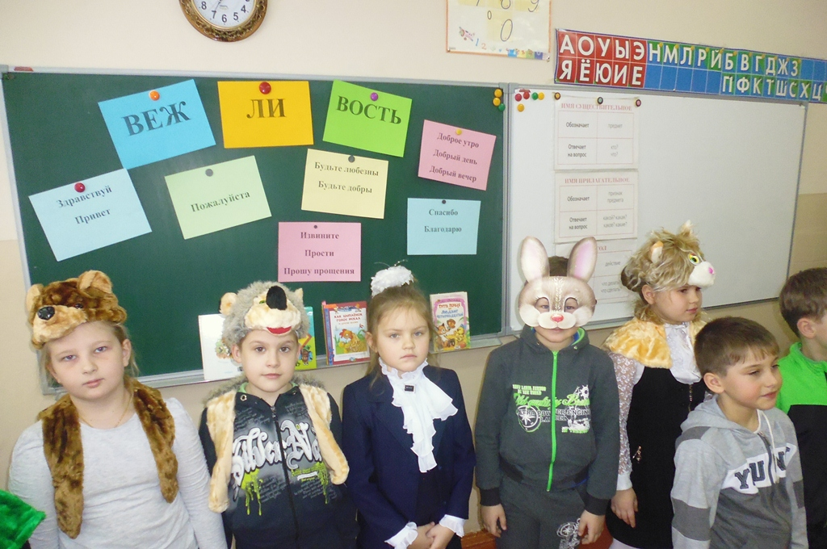
Затем детям были зачитаны отрывки из рассказов В. Осеевой, а ребятам нужно было не только внимательно прослушать ведущего, но и определить правильно или неправильно поступали герои этих рассказов.
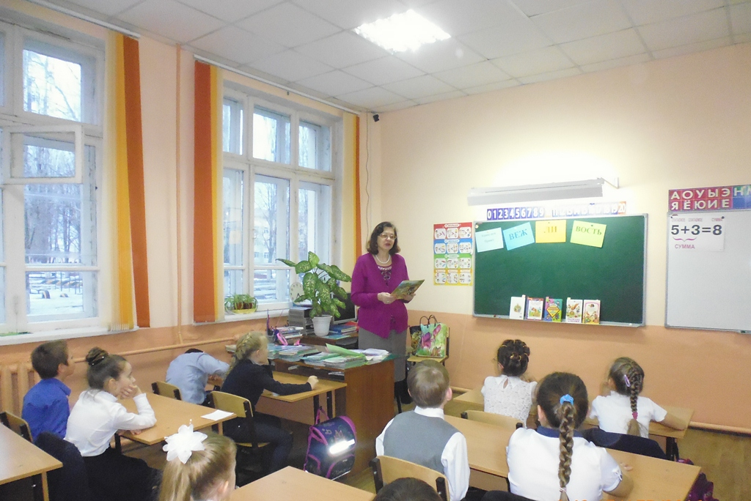
В конкурсе «Вежливо-невежливо» школьники хлопали в ладоши 1 раз, если зачитываемый поступок был неправильный, и 2 раза, если поступок был правильный.
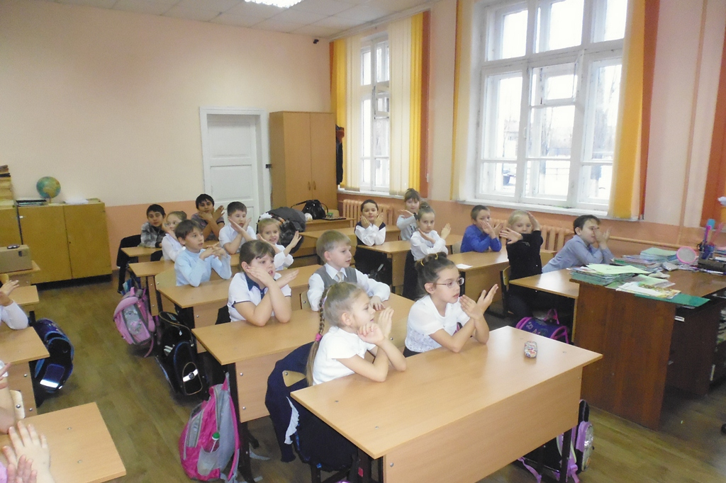
В конкурсе «Разрешается-запрещается» дети оценивали ситуацию и говорили хором слово: разрешается или запрещается так поступать.
Конкурс «Экзамен» был проведён в виде закрепления материала, где ребята вытягивали билетик и отвечали на вопросы.
Во время мероприятия ученики вспомнили прочитанные детские книги, где герои употребляют вежливые слова.
Конкурс «Волшебные слова» показал, как ребята помнят сказки и волшебные слова, которые в них употребляются.
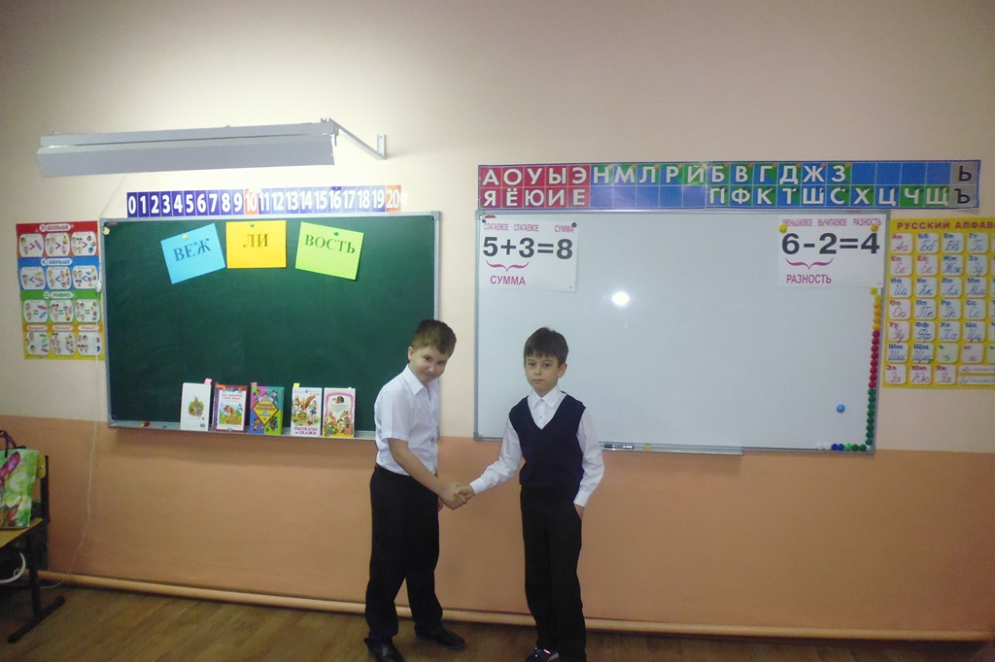
В конце программы детям были розданы рекомендательные списки книг о вежливости. Самые активные участники конкурсной программы получили поощрительные призы.
Конкурсная программа была очень интересна и познавательна для детей.
